Собянин: В Москве повышается качество питьевой воды
26.09.2016
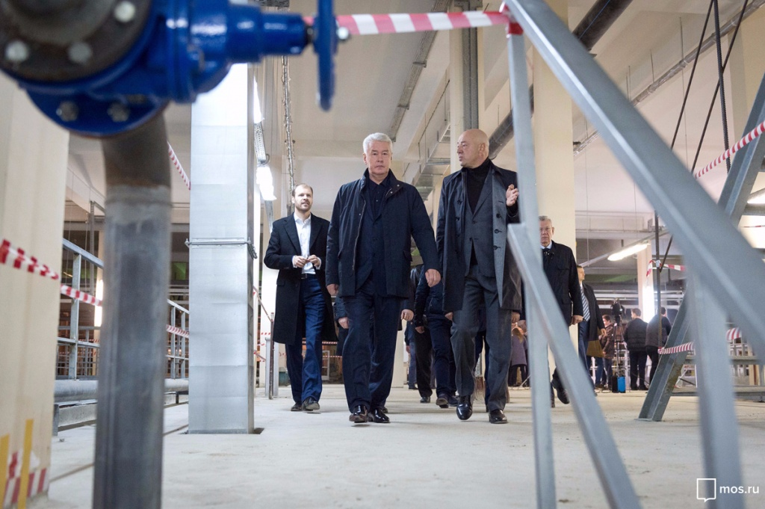
Мэр Москвы Сергей Собянин сегодня побывал на Рублёвской станции водоподготовки где осмотрел строящийся озоносорбционный блок и станцию озонирования. Сергей Собянин сообщил о том, что качество питьевой воды в столице постоянно улучшается за счёт применения современных технологий её очистки.

Сергей Собянин сказал: "Мы продолжаем активно работать над улучшением качества воды для москвичей и надежности водоснабжения, реконструируем действующие станции". Комментируя строительство блока озоносорбции на Рублёвской станции водоподготовки, мэр Москвы Сергей Собянин отметил, что эти новые установки помогут значительно улучшить качество воды из-под крана в квартирах москвичей. Очищенная новыми установками вода будет поступать, по словам столичного градоначальника, как на территорию, обслуживаемую Рублёвской станцией, так и на территорию Северной станции.

В докладе мэру столицы президент группы компаний «Аркс» Дмитрий Симарев рассказал о том, что строительные работы, которые ведутся на станции водоподготовки, включают в себя отделку блока и монтаж технического оборудования. Их планируется завершить до конца 2016 года, а в декабре приступить к первым испытаниям с водой. Дмитрий Симарев выразил надежду, что станция выйдет на привычный режим работы в летний период.

Генеральный директор АО «Мосводоканал» Александр Пономаренко проинформировал, что в рамках подготовки к зимнему периоду в Москве ведутся работы по модернизации конструкции на ряде станций водоподготовки. Он напомнил, что в текущем году работы ведутся на Курьяновской станции. Согласно графику пуска, новое оборудование выйдет на рабочие мощности до конца года.

Александр Пономаренко уточнил, что стабильному улучшению качества питьевой воды в Москве способствует внедрение высокотехнологичных процессов её обеззараживания. Генеральный директор АО "Мосводоканал" признал, что в настоящее время остаются проблемы с качеством питьевой воды в некоторых жилых домах столицы из-за действующих там устаревших систем водоснабжения. Данная проблема, по словам А.Пономаренко, должна быть решена в ближайшее время.

Рублёвская станция водоподготовки начала свою работу 27 июня 1903 г. В настоящее время она обеспечивает питьевой водой 26 районов столицы, общая численность населения которых достигает 2,3 млн человек. В обслуживаемую территорию включены и ряд населенных пунктов в Подмосковье. Станция осуществляет подачу в ежедневном режиме 650 тыс. куб. м воды. В 2008 г. было начато возведение еще одного озоносорбционного блока (БОС-2) мощностью 320 тыс. куб. м в сутки. Ввод нового блока позволит повысить мощность сооружений Рублёвской станции водоподготовки, где применяются современные технологии очистки воды, до 969 тыс. куб. м в сутки.

В целом, с учетом других станций, объем подаваемой в Москву воды, проверенной по новой технологии, увеличится с 40% до 50%. Готовность объекта БОС-2 в настоящее время составляет 75%. Строительство планируется завершить в 2016 г., а пуско-наладку и ввод в эксплуатацию - в 2017 году.

Адрес страницы: http://golyanovo.mos.ru/presscenter/news/detail/3823373.html
Управа района Гольяново города Москвы

